重金属快速检测试卡使用说明书
【产品用途】
本产品主要应用于样本中重金属含量的检测。整个检测过程只需要 10 分钟，适用于现场监控和大量样本筛查。
【检测原理】
重金属快速检测卡应用了夹心免疫层析的原理。
【产品种类】
重金属铅快速检测试卡；重金属汞快速检测试卡；重金属甲基汞快速检测试卡重金属铬快速检测试卡；重金属镉快速检测试卡；重金属铜快速检测试卡
【检测下限】
本产品对样本中的重金属离子检出下限为 25-1000ppb。
【产品组成】
重金属离子快速检测卡 20份；缓冲反应干粉（专用）20管；滴管 20支
说明书 1份
【水体检测过程】
1、用滴管取水 100μl 待测样本，加入到缓冲反应管中，吹打混匀。
2、从反应管中取 80ul 溶液滴加到检测卡加样孔(或滴管滴加 2 滴)，静置5 分钟，根据示意图判读结果。
【固体检测过程】
1、取 1g 的样本，绞碎后加入 5ml 硝酸（2%），其后加入 1ml 双氧水（30%），
震荡孵育 10min 后取上清 0.5ml，用 1M 的 Tris 碱将 PH 调节为 6-7(大约 90ul)，然后取 100ul 该溶液到缓冲反应管，混匀。
2、从离心管中取 80ul 溶液滴加到检测卡加样孔(或滴管滴加 2 滴)，静置5 分钟，根据示意图判读结果。
【结果判读示意图】
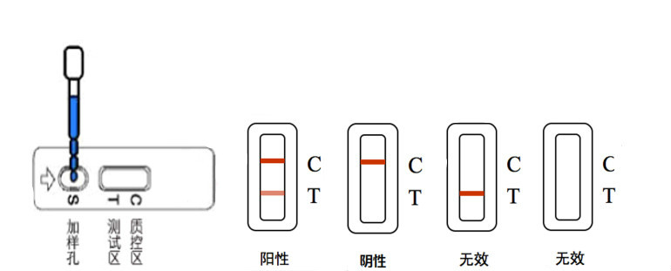
阳 性：T 显红色、C 线显红色
阴 性：T 无色、C 线显红色
无 效：C线不出现，表明操作过程不正确或检测卡已失效。
【注意事项】
1、试验中所使用的水必须是去离子水或双蒸水，未列入的被检样本请致电技术服务。
2、阳性结果时应按法定程序分瓶封装样品用于确证法检测；
3、检测时注意温度样品温度和检测温度不得低于25℃；
4、尽量不要触摸检测卡中央的白色膜面；
5、滴管不可混用，以免交叉污染；
6、试验遇到的任何问题，请与供应商联系。

【储存及有效期】
原包装应储存于4～25℃，阴凉避光干燥处，切勿冷冻。生产日期，有效期及批号见外包装。

